Záverečný účet

Obce HORNÁ LEHOTA
za rok 2021

Predkladá :Vladimír Bušniak – starosta obce
Spracoval: Alena Kánová – ekonóm obce

V Hornej Lehote dňa 29.03.2022

Návrh záverečného účtu:
- vyvesený na úradnej tabuli obce dňa 29.03.2022
- zverejnený na webovom sídle obce dňa 29.03.2022

Záverečný účet obce za rok 2021

OBSAH :

- Rozpočet obce na rok 2021

- Rozbor plnenia príjmov za rok 2021

- Rozbor čerpania výdavkov za rok 2021

- Prebytok/schodok rozpočtového hospodárenia za rok 2021

- Tvorba a použitie rezervného fondu
- Bilancia aktív a pasív k 31.12.2021

- Prehľad o stave a vývoji dlhu k 31.12.2021

- Prehľad o poskytnutých dotáciách právnickým osobám a fyzickým osobám

- Údaje o nákladoch a výnosoch podnikateľskej činnosti

- Finančné usporiadanie finančných vzťahov voči:
  - štátnemu rozpočtu
  - rozpočtom iných obcí
  - rozpočtom VÚC

Záverečný účet obce za rok 2021

1. Rozpočet obce na rok 2021

Základným nástrojom finančného hospodárenia obce bol rozpočet obce na rok 2021.
Obec zostavila rozpočet podľa ustanovenia § 10 odsek 7) zákona č.583/2004 Z.z. o rozpočtových pravidlách územnej samosprávy a o zmene a doplnení niektorých zákonov v znení neskorších predpisov. Rozpočet obce na rok 2021 bol zostavený ako vyrovnaný. Bežný rozpočet bol zostavený ako vyrovnaný a kapitálový rozpočet ako schodkový vykrytý finančnými príjmami.
Hospodárenie obce sa riadilo podľa schváleného rozpočtu na rok 2021.

Rozpočet obce bol schválený obecným zastupiteľstvom dňa 14.12.2020 uznesením č.53/2020
Rozpočet bol zmenený trikrát:

- prvá zmena schválená dňa 17.05.2021 uznesením č. 33/2021
- druhá zmena schválená dňa 12.08.2021 uznesením č. 60/2021
- tretia zmena schválená dňa 29.12.2021 uznesením č.89/2021

Rozpočet obce k 31.12.2021

 | Schválený rozpočet | Schválený rozpočet  po poslednej zmene
Príjmy celkom | 1.159.390 | 1.516.300
z toho :
Bežné príjmy | 466.540 | 626.244
Kapitálové príjmy | 11.250 | 191.294
Finančné príjmy | 681.600 | 698.762
Výdavky celkom | 1.159.390 | 1.363.709
z toho :
Bežné výdavky | 477.840 | 623.037
Kapitálové výdavky | 681.550 | 740.672
Finančné výdavky | 0 | 0
Rozpočtové hospodárenie obce | 0 | +152.591

2. Rozbor plnenia príjmov za rok 2021
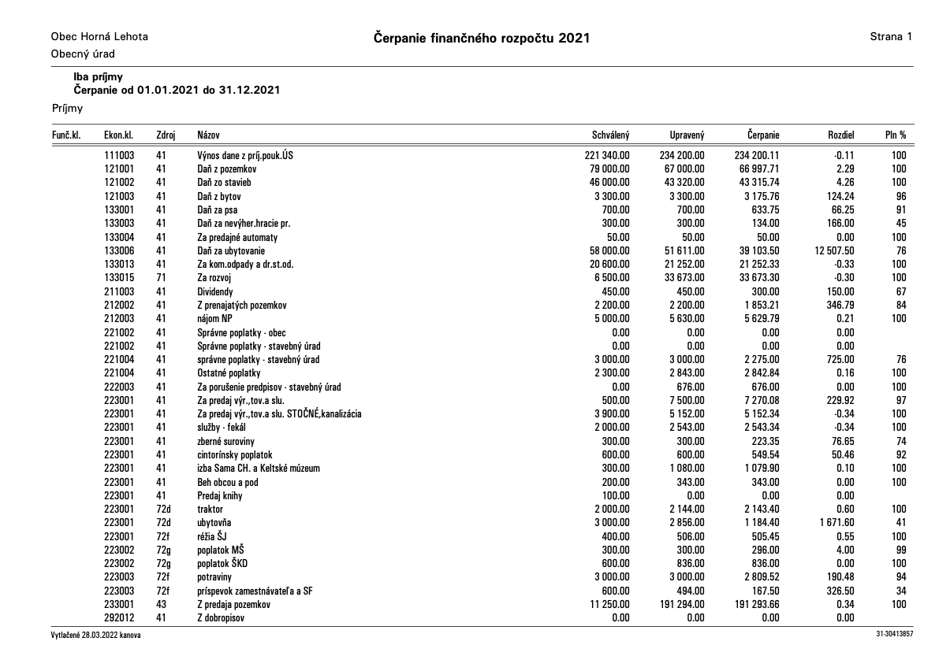

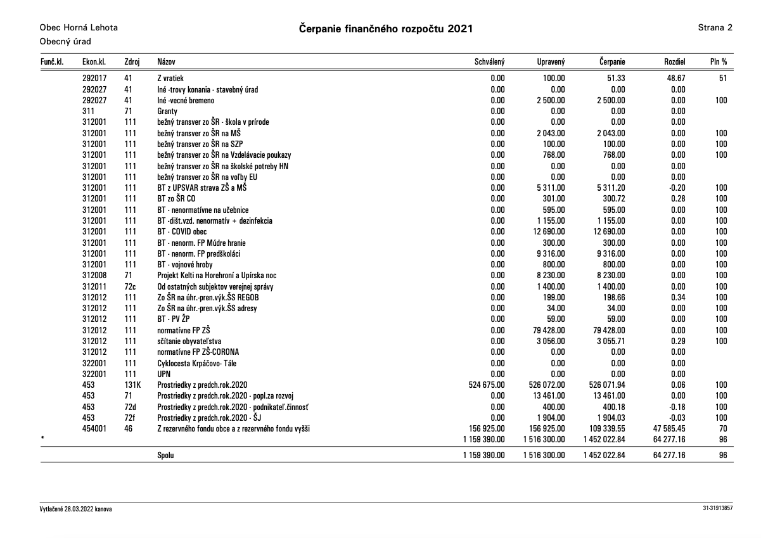

- Bežné príjmy

Z rozpočtovaných bežných príjmov 626.244 EUR bol skutočný príjem k 31.12.2021 v sume
609.552 EUR, čo predstavuje 97% plnenie.

- daňové príjmy

Výnos dane z príjmov poukázaný územnej samospráve
Z predpokladanej finančnej čiastky v sume 234.200 EUR z výnosu dane z príjmov boli k 31.12.2021 poukázané finančné prostriedky zo ŠR v sume 234.200,11 EUR, čo predstavuje plnenie 100 %.

Daň z nehnuteľností
Z rozpočtovaných 113.620 EUR bol skutočný príjem k 31.12.2021 v sume 113.489,21 EUR, čo predstavuje plnenie na 99,88 %. Príjmy dane z pozemkov boli v sume 66.997,71 EUR, príjmy dane zo stavieb boli v sume 43.315,74 EUR a príjmy dane z bytov boli v sume 3.175,76 EUR. K 31.12.2021 obec eviduje pohľadávky na dani z nehnuteľností v sume 7.343.46 €.

Daň za nevýherné hracie prístroje 134 EUR, pohľadávka 50,50 €.
Daň za psa 633,75 EUR , pohľadávka k 31.12.2021 v sume 10€
Daň za ubytovanie 39.103,50 EUR , pohľadávka k 31.12.2021 v sume 17.945,20 €
Poplatok za komunálny odpad a drobný stavebný odpad 21.252.33EUR, pohľadávka k 31.12.2021 v sume 2.092,39 €.
Poplatok za rozvoj 33.673,30 EUR , pohľadávka k 31.12.2021 v sume 16.815 €.

- nedaňové príjmy:

Príjmy z podnikania a z vlastníctva majetku
Z rozpočtovaných 12.650 EUR bol skutočný príjem k 31.12.2021 v sume 11.111 EUR,
čo je 88 % plnenie.
Uvedený príjem predstavuje príjem z dividend v sume 300EUR, príjem z prenajatých pozemkov v sume 1.853EUR a príjem z prenajatých budov, priestorov a objektov v sume 5.630 EUR. Príjem z podnikania v sume 3.328 EUR

Administratívne poplatky a iné poplatky a platby
Administratívne poplatky - správne poplatky:
Z rozpočtovaných 5.843 EUR bol skutočný príjem k 31.12.2021 v sume 5.118 EUR, čo je 88% plnenie.

Poplatky za služby
Z rozpočtovaných 17.518 EUR bol skutočný príjem 17.162 EUR, čo je 98% plnenie. Uvedený príjem predstavuje platby za fekál , stočné, cintorínsky poplatok

- iné nedaňové príjmy:

Z rozpočtovaných iných nedaňových príjmov 2.600 EUR, bol skutočný príjem vo výške
2.551,33 EUR, čo predstavuje 98 % plnenie.
Medzi iné nedaňové príjmy boli rozpočtované príjmy za vecné bremeno a z vratiek za energie.

- prijaté granty a transfery

Z rozpočtovaných grantov a transferov 125.785 EUR bol skutočný príjem vo výške

125.785 EUR, čo predstavuje 100% plnenie.

Poskytovateľ dotácie | Suma v EUR | Účel
Ministerstvo fin.prenesený výkon ŠS | 93.997,- | Školstvo, REGOB, REGAD,ŽP
Úrad vlády SR | 800,- | BT – vojnové hroby
BBSK | 8.230,- | Kelti na Horehroní a Upírska noc
UPSVAR | 5.311,- | Dotácia stravy v ŠJ
DHZSR | 1.400,- | Hasiči – materiál. vybavenie
Ministerstvo financií | 12.690,- | Covid – ref.výdavkov
Ministerstvo financií | 301,- | CO – ref. výdavkov
Ministerstvo financií | 3.056,- | BT – sčítanie obyvateľstva

Granty a transfery boli účelovo učené a boli použité v súlade s ich účelom.

- Kapitálové príjmy:

Z rozpočtovaných kapitálových príjmov 191.294 EUR bol skutočný príjem k 31.12.2021 v sume 191.293,66 EUR, čo predstavuje 100 % plnenie.

a) príjem z predaja pozemkov a nehmotných aktív

Z rozpočtovaných 191.294 EUR bol skutočný príjem k 31.12.2021 v sume 191.293,66 EUR,
čo predstavuje 100 % plnenie.

b) prijaté kapitálové transfery v rámci verejnej správy

Obec v roku 2021 nemala žiadny príjem z kapitálových príjmov.

- Príjmové finančné operácie:

Z rozpočtovaných príjmových finančných operácií 698.762 EUR bol skutočný príjem k 31.12.2021 v sume 651.176,70 EUR, čo predstavuje 93% plnenie.

Príjmové fin.operácie z rezervného fondu boli narozpočtované vo výške 156.925 EUR. . V skutočnosti bolo plnenie v sume 109.340 EUR, čo predstavuje 70% plnenie.
V roku 2021 boli nevyčerpané prostriedky zo ŠR na stravu v ŠJ v sume 1.904 EUR vrátené do štátneho rozpočtu. Kapitálové príjmy z predch.obdobia na výstavbu Cyklocesty vo výške 526.072€ boli taktiež vrátené do ŠR. Príjmové finančné operácie ešte tvorili prostriedky z poplatku za rozvoj vo výške 13.461€ a príjmy z PČ vo výške 400€.

3.Rozbor čerpania výdavkov za rok 2021

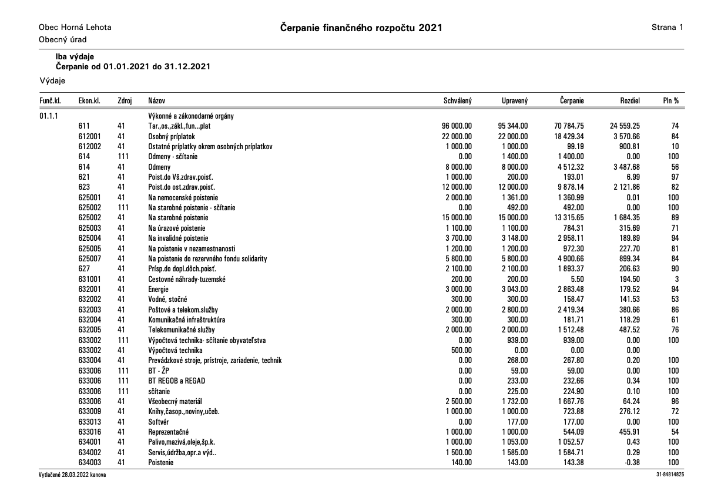

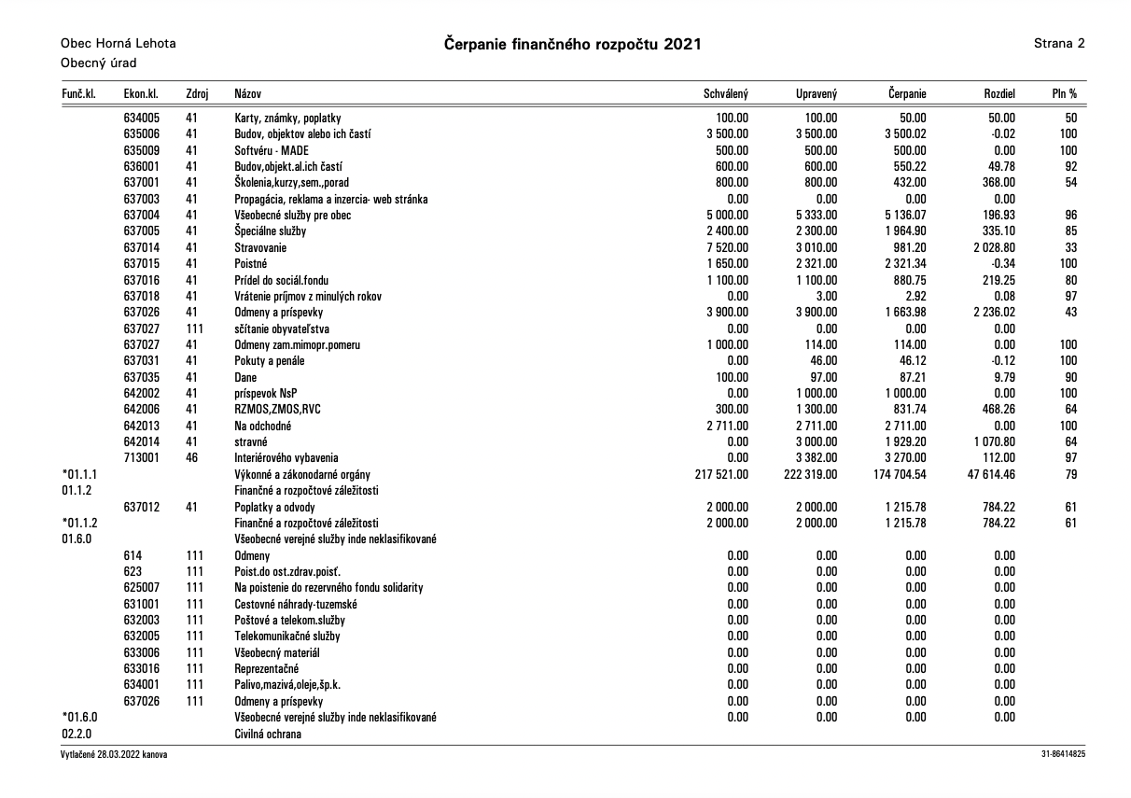
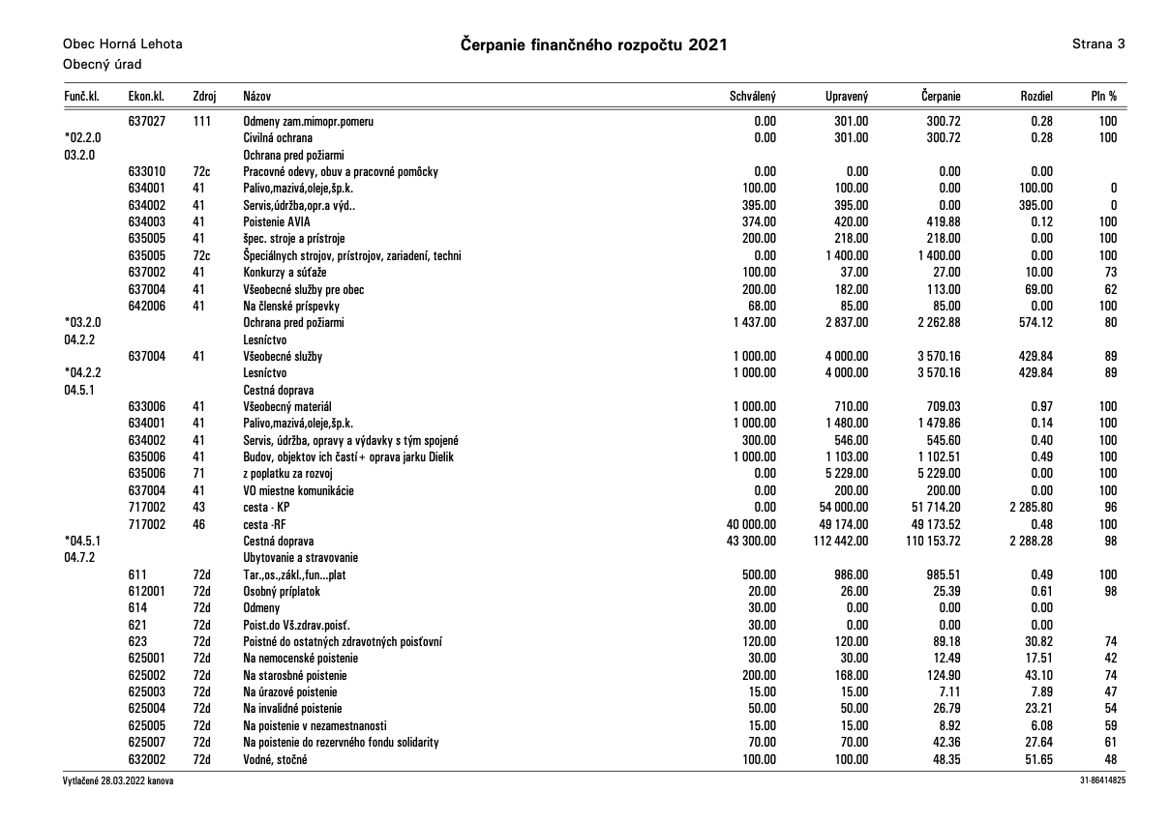
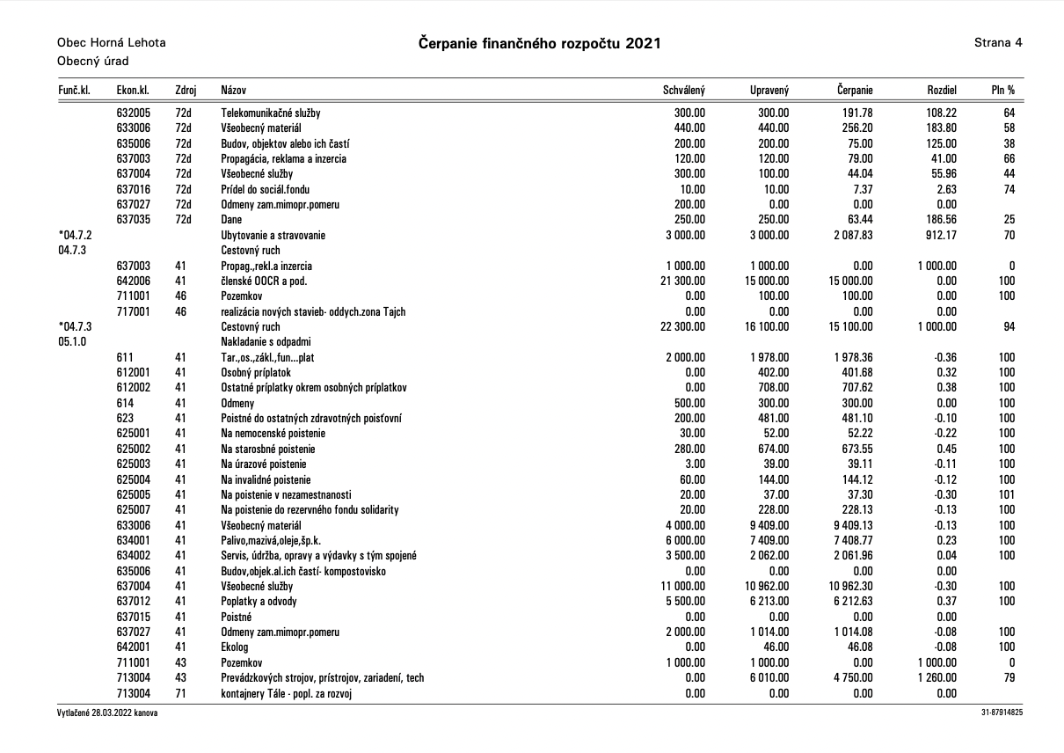
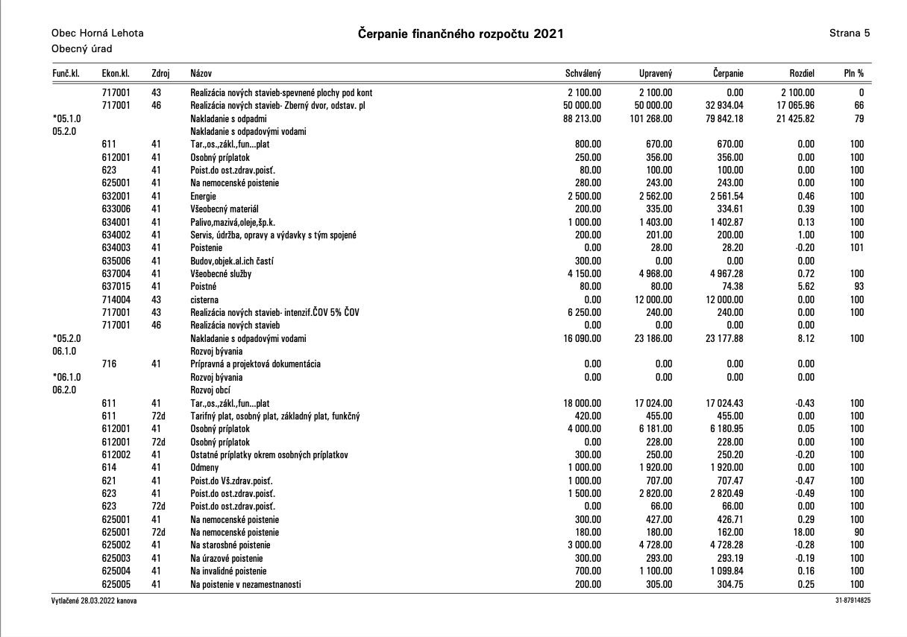
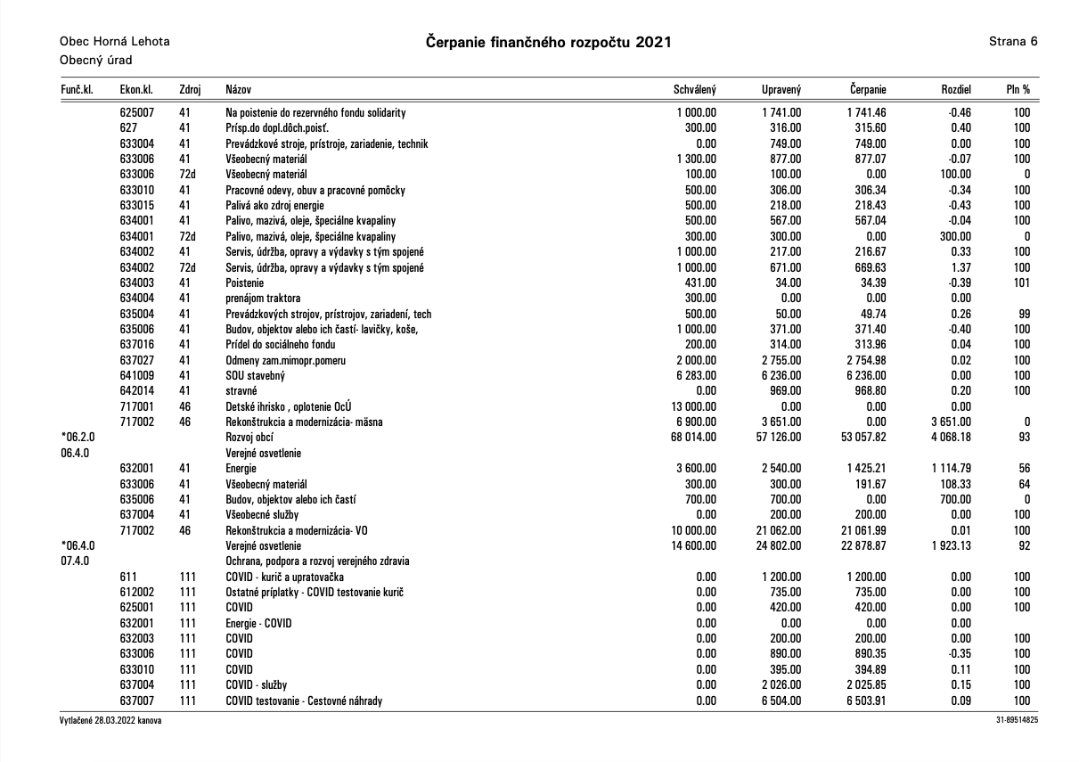
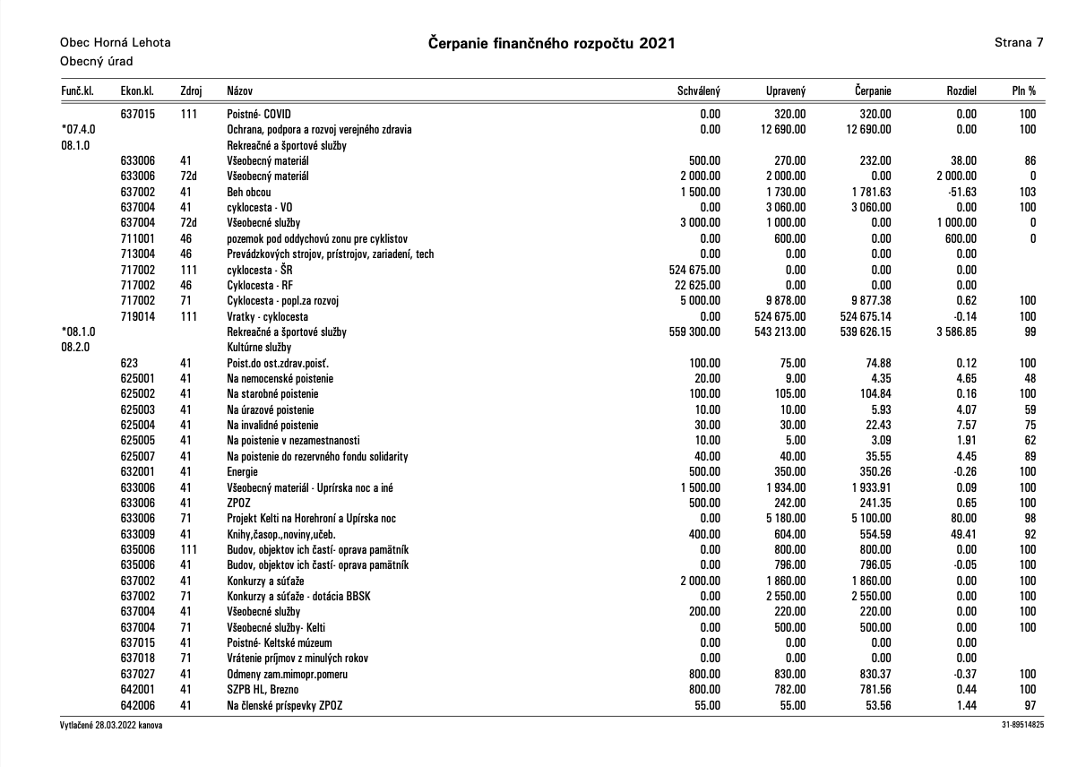
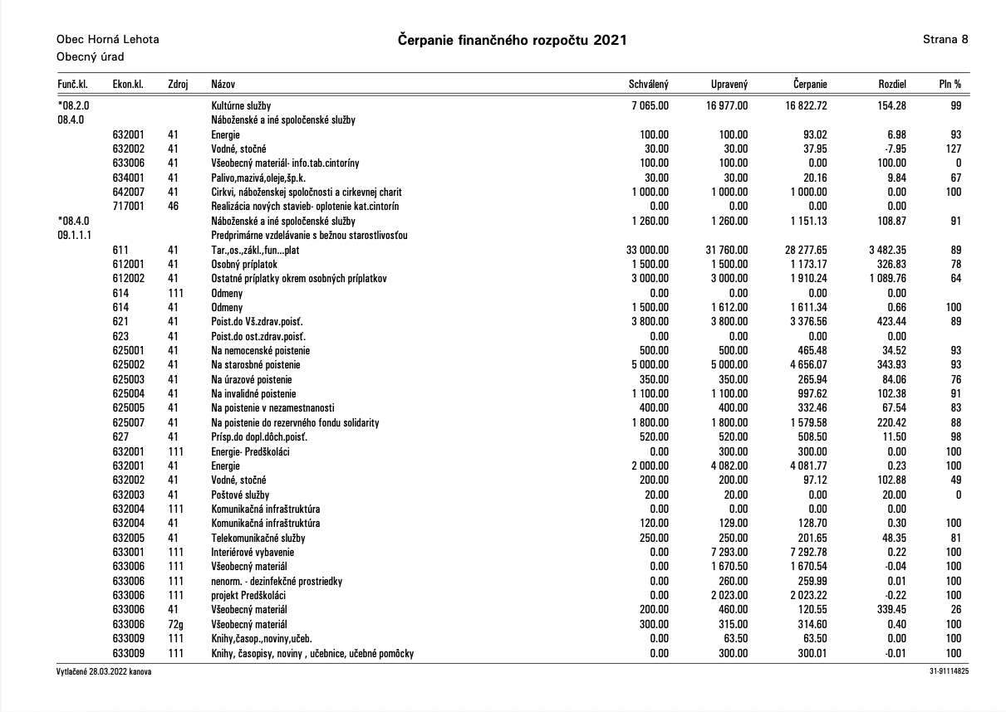
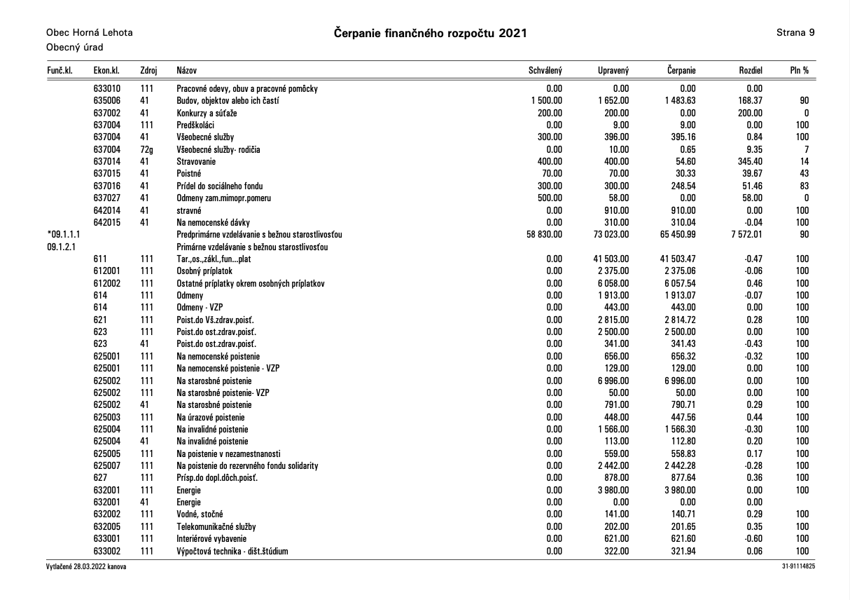
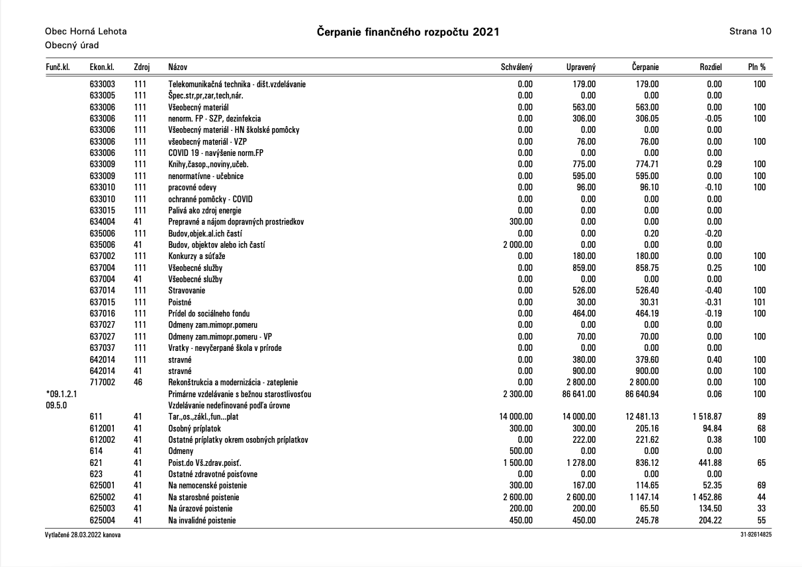
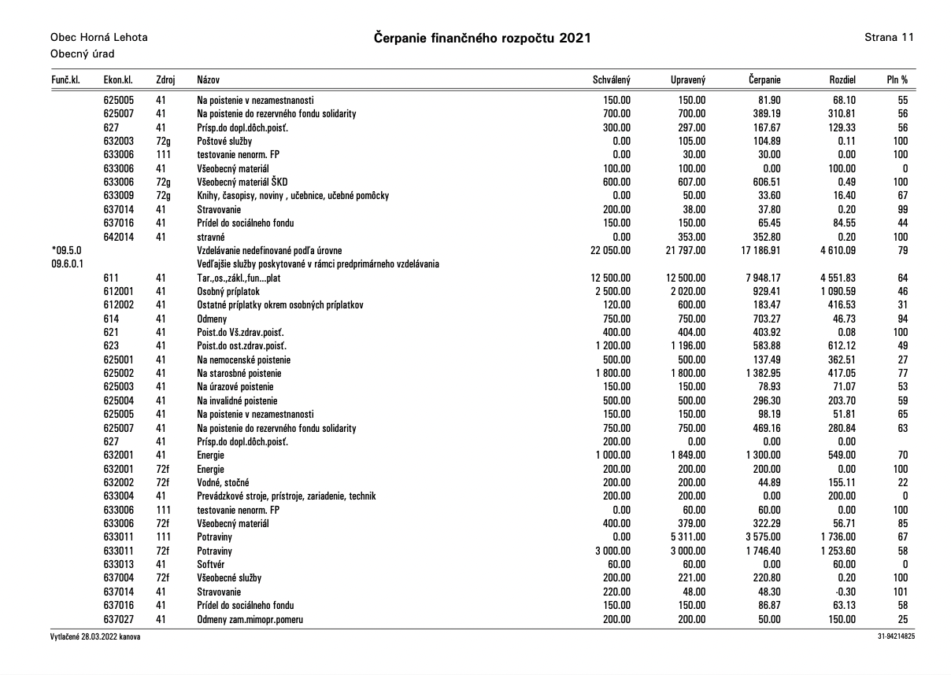
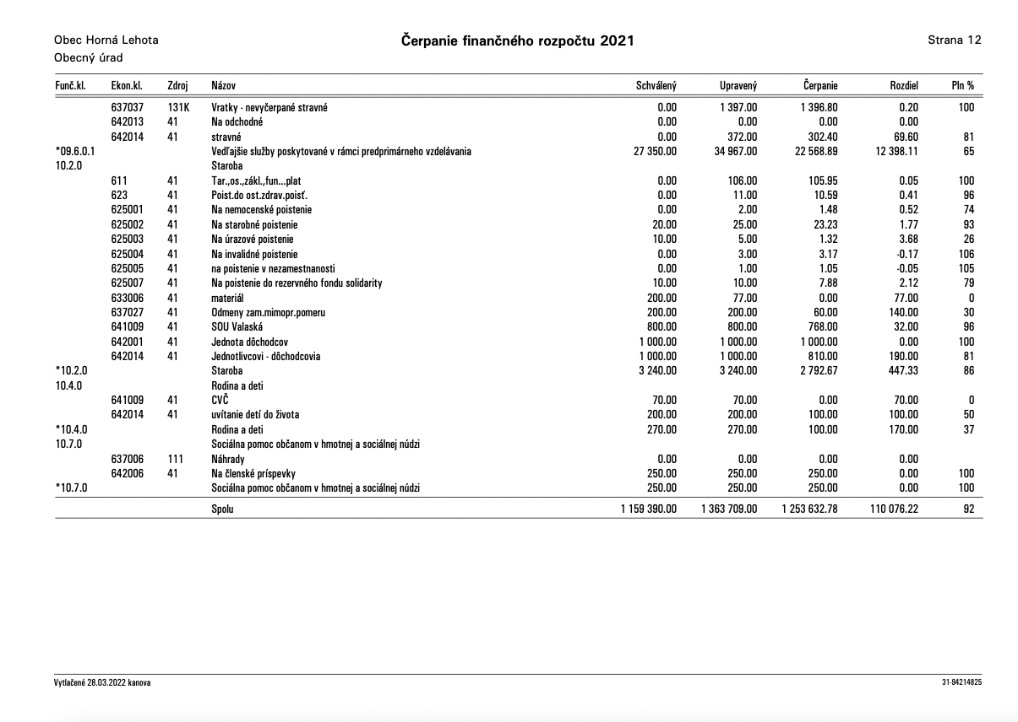
Z rozpočtovaných celkových výdavkov 1.363.709 EUR bolo skutočne čerpané k 31.12.2021 v sume 1.253.633 EUR, čo predstavuje 92% čerpanie.

- Bežné výdavky

Z rozpočtovaných bežných výdavkov 623.037 EUR bolo skutočne čerpané k 31.12.2021 v sume 541.037 EUR, čo predstavuje 87% čerpanie.

Rozbor významných položiek bežného rozpočtu:

Mzdy, platy, služobné príjmy a ostatné osobné vyrovnania
Z rozpočtovaných výdavkov 281.825 EUR bolo skutočné čerpanie k 31.12.2021 v sume 236.686 EUR, čo je 84 % čerpanie. Patria sem mzdové prostriedky pracovníkov obecného úradu a pracovníkov školstva .

Poistné a príspevok do poisťovní
Z rozpočtovaných výdavkov 103.347 EUR bolo skutočne čerpané k 31.12.2021 v sume
91.409 EUR , čo je 88% čerpanie.
Tovary a služby
Z rozpočtovaných výdavkov 71.717EUR bolo skutočne čerpané k 31.12.2021 v sume152.235EUR, čo je 89 % čerpanie. Ide o prevádzkové výdavky všetkých stredísk OcÚ, ako sú cestovné náhrady, energie, materiál, PHM, rutinná a štandardná údržba, nájomné za nájom, poistné a ostatné tovary a služby.
Bežné transfery
Z rozpočtovaných výdavkov 28.912 EUR bolo skutočne čerpané k 31.12.2021 v sume 27.011EUR, čo predstavuje 93 % čerpanie. Pod touto položkou sú zahrnuté transfery pre cirkvi, záujmové združenia a organizácie, príspevky jednotlivcom ,stravné pre zamestnancov, členské príspevky.

- Kapitálové výdavky

Z rozpočtovaných kapitálových výdavkov 740.672 EUR bolo skutočne čerpané k 31.12.2021 v sume 712.596 EUR, čo predstavuje 96% čerpanie.

Medzi významné položky kapitálového rozpočtu patrí:

- Rekonštrukcia miestnych komunikácií
Z rozpočtovaných 103.174 EUR bolo skutočne vyčerpané k 31.12.2021 v sume 100.888 EUR, čo predstavuje 98 % čerpanie.

- Zberný dvor
Z rozpočtovaných 50.000 EUR bolo skutočne vyčerpané k 31.12.2021 v sume 37.684EUR, čo predstavuje 75 % čerpanie.

c)Rekonštrukcia verejného osvetlenia
Z rozpočtovaných 21.062EUR bolo skutočne vyčerpané 21.062EUR, čo predstavuje 100% čerpanie.

d)Odizolovanie budovy školy
Z rozpočtovaných 2.800EUR bolo skutočne vyčerpané 2.800EUR, čo predstavuje 100% čerpanie.

e)Nákup kontajnera a interiérové vybavenie
Z rozpočtovaných 9.392 EUR bolo skutočne vyčerpané 8.020EUR, čo predstavuje 85 % čerpanie

f)Nákup cisterny
Z rozpočtovaných 12.000EUR bolo skutočne vyčerpané 12.000 EUR, čo predstavuje 100% čerpanie.

g) Vratka kapitálového transferu zo ŚR – Cyklocesta Tále Krpáčovo
Obec dňa 17.5.2021 dotáciu v celej výške 524.675,14EUR vrátila do ŠR, na základe prehodnotenia skutkového stavu a následne po rozhodnutí obecného zastupiteľstva.

- Výdavkové finančné operácie
Z rozpočtovaných výdavkových finančných operácií 0 EUR bolo skutočne čerpané k 31.12.2021 v sume 0 EUR.

4. Prebytok/schodok rozpočtového hospodárenia za rok 2021

Hospodárenie v obci v roku 2021 dokumentuje nasledovná tabuľka:

Hospodárenie obce | Skutočnosť k 31.12.2021  v EUR
Bežné príjmy spolu | 609.552,48
Bežné výdavky spolu | 541.036,51
Bežný rozpočet | +68.515,97
Kapitálové príjmy spolu | 191.293,66
Kapitálové výdavky spolu | 712.596,27
Kapitálový rozpočet | -521.302,61
schodok bežného a kapitálového rozpočtu | -452.786,64
Príjmové finančné operácie s výnimkou cudzích prostriedkov | 651.176,70
Výdavkové finančné operácie s výnimkou cudzích prostriedkov | 0,00
Rozdiel finančných operácií | +651.176,70
Príjmy spolu | 1.452.022,84
VÝDAVKY SPOLU | 1.253.632,78
Hospodárenie obce | +198.390,06
Vylúčenie z prebytku | 38.400,94
Upravené hospodárenie obce | 159.989,12

Schodok rozpočtu zistený podľa ustanovenia § 10 ods. 3 písm. a) a b) zákona č. 583/2004 Z.z. o rozpočtových pravidlách územnej samosprávy a o zmene a doplnení niektorých zákonov v znení neskorších predpisov sa upravuje o :

- nevyčerpané prostriedky zo ŠR na stravné v sume 1.736 EUR

- nevyčerpané prostriedky z miestneho poplatku za rozvoj podľa zákona č.447/2015 Z. z. o miestnom poplatku za rozvoj a o zmene a doplnení niektorých zákonov v sume 33.673,30 EUR

- nevyčerpané prostriedky z podnikateľskej činnosti v sume 59,52 EUR

- nevyčerpané prostriedky ŠJ potraviny v sume 2.852,12 EUR

- nevyčerpané fin.prostriedky dotácia BBSK v sume 80,-€

Zostatok finančných operácií podľa § 15 ods. 1 písm. c) zákona č. 583/2004 Z.z. o rozpočtových pravidlách územnej samosprávy a o zmene a doplnení niektorých zákonov v znení neskorších predpisov v sume 159.989,12 EUR, navrhujeme použiť na :

- tvorbu rezervného fondu 159.989,12 EUR

Na základe uvedených skutočností navrhujeme tvorbu rezervného fondu za rok 2021 vo výške 159.989,12 EUR.

- Tvorba a použitie peňažných fondov a iných fondov

Rezervný fond
Obec vytvára rezervný fond v zmysle ustanovenia § 15 zákona č.583/2004 Z.z. v z.n.p.. O použití rezervného fondu rozhoduje obecné zastupiteľstvo.

Fond rezervný | Suma v EUR
ZS k 1.1.2021 | 80.581,17
Prírastky - z prebytku rozpočtu za uplynulý  rozpočtový rok uznesenie OZ č.13/2021 zo dňa 9.4.2021 | 68.718,33
Úbytky - použitie rezervného fondu :  na kapitálové výdavky | 109.339,55
KZ k 31.12.2021 | 39.959,95

Sociálny fond

Obec vytvára sociálny fond v zmysle zákona č.152/1994 Z.z. v z.n.p.

Sociálny fond | Suma v EUR
ZS k 1.1.2021 | 1.529,31
Prírastky - povinný prídel | 2.067,13
Úbytky - stravovanie | 942,30
- odchod do predč.dôchodku | 100,-
- prísp.pri prílež.živ.jubilea | 200,-
KZ k 31.12.2021 | 2.354,14

- Bilancia aktív a pasív k 31.12.2021

A K T Í V A
Názov | ZS k 1.1.2021 v EUR | KZ k 31.12.2021 v EUR
Majetok spolu | 3.015.630,17 | 2.641.871,08
Neobežný majetok spolu | 2.209.270,63 | 2.312.612,73
z toho :
Dlhodobý nehmotný majetok | 14.673,50 | 14.673,50
Dlhodobý hmotný majetok | 2.076.617,13 | 2.179.959,23
Dlhodobý finančný majetok | 117.980,- | 117.980,-
Obežný majetok spolu | 804.701,20 | 328.558,83
z toho :
Zásoby | 184,44 | 257,70
Zúčtovanie medzi subjektami VS | 0,00 | 0,00
Dlhodobé pohľadávky | 0,00 | 0,00
Krátkodobé pohľadávky | 40.645,02 | 48.643,60
Finančné účty | 763.871,74 | 279.657,53
Poskytnuté návratné fin. výpomoci dlh. | 0,00 | 0,00
Poskytnuté návratné fin. výpomoci krát. | 0,00 | 0,00
Časové rozlíšenie | 1.658,34 | 699,52
P A S Í V A
Názov | ZS k 1.1.2021 v EUR | KZ k 31.12.2021 v EUR
Vlastné imanie a záväzky spolu | 3.015.630,17 | 2.641.871,08
Vlastné imanie | 2.160.166,69 | 2.330.442,41
z toho :
Oceňovacie rozdiely | 0,00 | 0,00
Fondy | 0,00 | 0,00
Výsledok hospodárenia | 2.160.166,69 | 2.330.442,41
Záväzky | 570.228,89 | 42.494,20
z toho :
Rezervy | 960,- | 960,00
Zúčtovanie medzi subjektami VS | 526.071,94 | 1.816,20
Dlhodobé záväzky | 1.716,49 | 2.433,20
Krátkodobé záväzky | 41.480,46 | 37.284,80
Bankové úvery a výpomoci | 0,00 | 0,00
Časové rozlíšenie | 285.234,59 | 268.934,47

7. Prehľad o stave a vývoji dlhu k 31.12.2021

Stav záväzkov k 31.12.2021
Druh záväzku | Záväzky celkom k 31.12.2021 v EUR | z toho v lehote splatnosti | z toho po lehote splatnosti
Druh záväzkov voči:
- dodávateľom | 3.407,95 | 3.407,95
- zamestnancom | 18.114,92 | 18.114,92
- poisťovniam | 12.159,88 | 12.159,88
- daňovému úradu | 2.802,05 | 2.802,05
- štátnemu rozpočtu | 1.736,20 | 1.736,20
- bankám | 0,00 | 0,00
- štátnym fondom | 0,00 | 0,00
- ostatné záväzky | 4.273,20 | 4.273,20
Záväzky spolu k 31.12.2021 | 42.494,20 | 42.494,20

8. Prehľad o poskytnutých dotáciách právnickým osobám a fyzickým osobám - podnikateľom podľa § 7 ods. 4 zákona č.583/2004 Z.z.

Obec v roku 2021 poskytla dotácie v súlade so VZN o dotáciách, právnickým osobám, fyzickým osobám - podnikateľom na podporu všeobecne prospešných služieb, na všeobecne prospešný alebo verejnoprospešný účel.

Žiadateľ dotácie  Poskytnutý bežný transfer  -1 - | Suma poskytnutých finančných prostriedkov  - 2 - | Suma skutočne použitých finančných prostriedkov  - 3 - | Rozdiel  (stĺ.2 - stĺ.3 )  - 4 -
Evanjelická cirkev Horná Lehota | 500€ | 500€ | 0
Katolícka cirkev Horná Lehota | 500€ | 500€ | 0
ZO Slov.zväzu zdrav.postih. Podbrezová | 250€ | 250€ | 0
Slov.zväz protifaš.boj. Horná Lehota | 800€ | 782€ | 18
Jednota dôchodcov Horná lehota | 1000€ | 1000€ | 0
SZPB OO Brezno | 200€ | 200€ | 0
Nemocnica Brezno n.o. | 1000€ | 1000€ | 0

9. Údaje o nákladoch a výnosoch podnikateľskej činnosti

Obec podniká na základe živnostenského oprávnenia OU-BR-OZP-2019/008366-2
Predmetom podnikania je:
- prevádzkovanie lyžiarskych vlekov
- prenájom nehnuteľností spojený s poskytovaním iných než základných služieb spojených
s prenájmom
- čistiace a upratovacie služby

V roku 2021 dosiahla v podnikateľskej činnosti:
Celkové náklady 6.428,81 EUR
Celkové výnosy 6.925,33 EUR
Hospodársky výsledok - zisk 496,52 EUR

10. Finančné usporiadanie vzťahov voči

  - štátnemu rozpočtu
  - štátnym fondom
  - rozpočtom iných obcí
  - rozpočtom VÚC

V súlade s ustanovením § 16 ods.2 zákona č.583/2004 o rozpočtových pravidlách územnej samosprávy a o zmene a doplnení niektorých zákonov v znení neskorších predpisov má obec finančne usporiadať svoje hospodárenie vrátane finančných vzťahov k zriadeným alebo založeným právnickým osobám, fyzickým osobám - podnikateľom a právnickým osobám, ktorým poskytli finančné prostriedky svojho rozpočtu, ďalej usporiadať finančné vzťahy k štátnemu rozpočtu, štátnym fondom, rozpočtom iných obcí a k rozpočtom VÚC.

- Finančné usporiadanie voči štátnemu rozpočtu:

Poskytovateľ  - 1 - | Účelové určenie grantu, transferu  - bežné výdavky  - 2 - | Suma poskytnutých  finančných prostriedkov  - 3 - | Suma skutočne použitých finančných prostriedkov  - 4 - | Rozdiel  (stĺ.3 - stĺ.4 )  - 5 -
MV SR | školstvo | 93.705€ | 93.705€ | 0
MV SR | Reg.adries | 34€ | 34€ | 0
MV SR | Reg.obyvateľstva | 199€ | 199€ | 0
Min.dopr. | Život.prostredie | 59€ | 59€ | 0
MV SR | Sčítanie obyvateľstva | 3.056€ | 3.056€ | 0
MV SR | COVID | 12.690€ | 12.690€ | 0
OU Brezno | Co - skladník | 300,72€ | 300,72€ | 0
Úrad vlády | Dotácia obnova vojnových hrobov | 800,-€ | 800,-€ | 0
UPSVAR | Príspevok na stravu | 5.311€ | 3.574,80€ | 1.736,20€

- Finančné usporiadanie voči štátnym fondom

Obec neuzatvorila v roku 2021 žiadnu zmluvu so štátnymi fondmi.

- Finančné usporiadanie voči rozpočtom iných obcí

Obec neposkytla v roku 2021 inej obci finančný príspevok ani neprijala žiadny príspevok od inej obci.

- Finančné usporiadanie voči rozpočtom VÚC

VÚC | Suma prijatých finančných prostriedkov  - 2 - | Suma skutočne použitých finančných prostriedkov  - 3 - | Rozdiel  (stĺ.2 - stĺ.3 )  - 4 -
Kelti na Horehroní | 5.680€ | 5.600€ | 80€
Upírska noc | 2.550€ | 2.550€ | 0

